出國報告(出國類別：其他(開會))

綠色產業用金屬材料應用研究發展計畫－能源產業鍍膜及塗層材料技術出國報告

服務機關：國防部軍備局中山科學研究院
姓名職稱：聘用技正 倪國裕
派赴國家：日本
出國時間：100.11.28~100.12.02
報告日期：100.12.28

國防部軍備局中山科學研究院出國報告建議事項處理表
報告名稱 | 綠色產業用金屬材料應用研究發展計畫－能源產業鍍膜及塗層材料技術出國報告
出國單位 | 第五研究所 | 出國人員級職/姓名 | 聘用技正 /倪國裕
公差地點 | 日本 | 出/返國日期 | 100.11.28 / 100.12.02
建議事項 | - 再生能源是國際上各先進國家均在積極發展的項目，太陽能仍是主要項目之一，雖然最近國內太陽能被列為四大慘業之一，但相關的研發仍應妥善規畫，不能退縮，積極爭取研發計畫確保競爭力能逐步超前。  - 積極籌建必須之太陽能電池相關之電性、光性及組成分析檢測儀具及相關之檢驗用標準件，研發過程需要有準確之分析數據作研改參考，強化研發競爭力。  - 晶圓型矽基電池將朝薄晶圓發展，與晶圓切割相關之材料、製程技術及設備均是迫切之開發項目，建議掌握時機適時選擇可以參與之項目展開研發協助國內產業增加競爭力。  - 薄膜型太陽能電池已出現逐步增長趨勢，鍍膜相關之材料、製程及設備等宜適切評估，選擇具競爭力項目持續研發。
處理意見 | 1. 持續向經濟部申請與再生能源相關之建案-例如：綠色產業用金屬材料應用研究發展計畫，培養研發能量。  2. 利用院內固定資產投資進行常用分析儀具之能量籌建，並結合院外之貴儀中心能量，保持密切聯繫，充分掌握各分析設備之能力與限制，確保分析有效支援研發需求。  3. 展開與國內初成立之琴鋼線聯盟之密切聯繫，透過科專計畫主動參與並積極協助新礸石切割線之開發，促進產業上下游之合作及產品開發。  4. 院內有關薄膜技術，二所具設備開發能量，五所具製程及材料研發能量，將各自在太陽能相關領域有科專研發計畫，會密切注意太陽能產業動態成立科專積極研發，協助國內產業提升競爭力。

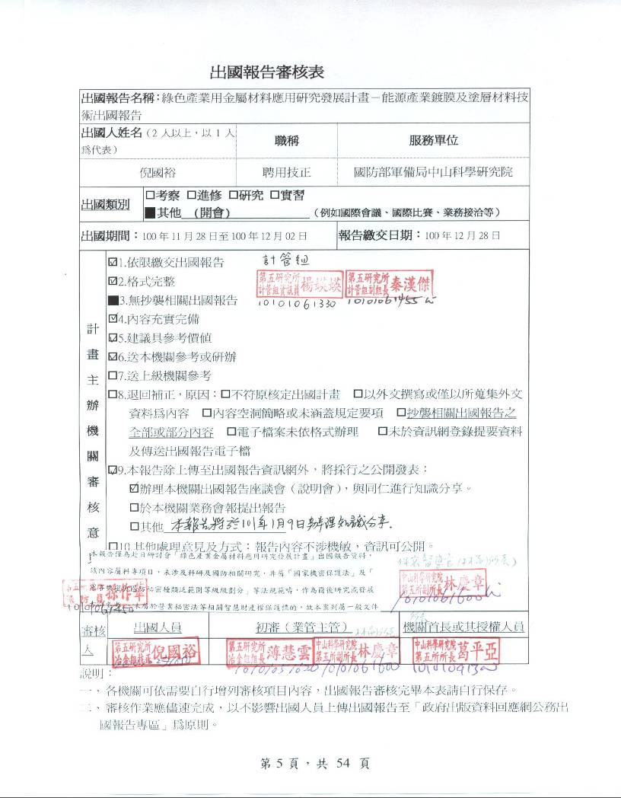

報 告 資 料 頁
1.報告編號：  CSIPW-100Z-D0008 |  | 2.出國類別：  其他(開會) |  | 3.完成日期：  100.12.28 | 4.總頁數：  52
5.報告名稱：綠色產業用金屬材料應用研究發展計畫－能源產業鍍膜及塗層材料技術出國報告
6.核准  文號 | 人令文號 |  | 100.11.02國人管理字第1000015219號  100.10.28國備科產字第1000015608號
6.核准  文號 | 部令文號
7.經 費 |  |  | 新台幣：77,246元
8.出(返)國日期 |  |  | 100.11.28至100.12.02
9.公 差 地 點 |  |  | 日本
10.公 差 機 構 |  |  | 日本福岡PVSEC-21研討會場
11.附 記
行政院及所屬各機關出國報告提要
出國報告名稱：綠色產業用金屬材料應用研究發展計畫－能源產業鍍膜及塗層材料技術出國報告
系統識別號
頁數 52 含附件：是■否
出國計畫主辦機關/聯絡人/電話
國防部軍備局中山科學研究院/倪國裕/357057
出國人員姓名/服務機關/單位/職稱/電話
倪國裕/國防部中山科學研究院/第五研究所/技正/357057
出國類別：□1考察□2進修□3研究□4實習■5其他(開會)
出國期間：  100.11.28~100.12.02  報告日期：  100.12.28 | 出國地區：日本
分類號/目

關鍵詞：
銅銦鎵硒、可撓式太陽電池、四元共蒸鍍、矽晶圓電池、靶材技術
內容摘要：（二百至三百字）
報告內容為參加日本舉辦之第二十一屆光伏科工程研討會PVSEC-21之心得報告。光伏領域包括有矽基晶圓型電池，矽基薄膜型電池，疊層電池，聚光型電池及有機光伏電池等。報告中對各型電池之市場發展、基本原理及具代表性之研究方法與實驗結果等作整理及摘要說明。各項研究主題均朝低成本、高效率及低污染方向發展，低成本包括矽材料純化製程簡化，矽錠料熔鑄製程簡化，矽料之減少使用等。提高效率包括表面織構處理以增加光入射量及減少反射之各項技術研發，或研究薄膜型矽基或銅銦鎵硒吸收層之能隙改變，晶粒組織效應等，環保方面包括矽晶圓切割廢料之回收及再用評估，毒化物之影響等。也有多項分析檢測方法之研究報告，包括電致發光，光致發光及X光繞射分析等對太陽能電池之性能及缺陷位置之分析提出有效之方法。除了現行市場習知材料性質之研改，也有如銅鋅鍚硫等新吸收層材料之特性評估結果，提供未來研發方向重要參考。

目 次
- 目的…………………………………………………（9）
- 過程…………………………………………………（9）
- 心得…………………………………………………（10）
- 建議事項……………………………………………（53）
附 件……………………………………………………（無）
綠色產業用金屬材料應用研究發展計畫－能源產業鍍膜及塗層材料技術出國報告
壹、目的
為執行經濟部科技專案100年綠色產業用金屬材料應用研究發展計畫-能源鍍膜及塗層材料技術，擬派員赴日本參加2011年(PVSEC-21)國際太陽光伏科學與工程研討會(International photovoltaic science & technology conference)，研討與蒐集太陽光電科技、節能及鍍膜技術等相關材料與市場發展等資訊，俾利本院加速在能源與節能領域有關鍍膜材料與技術之研發。
1.參加2011國際太陽光伏科學與工程研討會，瞭解能源市場與技術發展方向。
2.研討當代太陽能電池產品(矽基、有機、化合物半導體等)特性及製程技術相關資訊。
3.研討薄膜太陽能電池(非晶矽、微晶矽、銅銦硒化合物、鎘碲化合物等)元件、材料與製程技術與科學相關資訊。
4.研討下世代太陽能電池(奈米結構、有機化合物，新型三-五族化合物半導體等)之結構、材料與創新設計觀念相關資訊。
5.蒐集太陽能電池產業發展趨勢、能源鍍膜技術及設備發展、能源鍍膜材料發展、能源鍍膜靶材製程技術等相關資訊。
貳、過程
日本福島因地震與海嘯重創了核電廠而引起的災變，促使全球各國必須思考能源需求與生存環境取捨的問題，亦提醒人類將面對能源危機的真相與挑戰。由於地球上現今所有之物質與能量均來自太陽，太陽能可說是所有能源之母，且具備取之不盡、用之不竭之優勢，同時也是一種無環境污染問題的再生能源。狹義之太陽能目前所指是由太陽光所轉化之電或熱為主，若能充分且有效地利用太陽光，不僅可以解決當前能源需求迫切的問題，也能減少環境污染與全球暖化。太陽能電池係由太陽光產生電壓與電流，功能類似電池，因此習稱為光伏PV電池(Photovoltaic cell)。
光伏科學與工程研討會PVSEC是一個以學術研究與產業技術研發並重的研討會，並為一以光伏(Photovoltage)技術為核心之世界級研討會，多年來各次研討會均有相當不錯之盛況，歷次輪由各光伏主要參與國家舉辦。此次為第二十一屆，輪由日本舉辦，原本PVSEC-21要在日本之橫濱盛大舉辦，各項籌備及邀稿在年初即已妥為籌劃進行，但不幸的是在日本發生極慘烈之311大地震並進而轉成福島核災，日本之籌辦單位考慮橫濱離福島核災場所相近，於是宣告將研討會場所轉移至較南方之福岡舉行。此次場所是在福岡之海鷹飯店，如圖1所示，會場可能受場地限制或是因更改場地後多數廠商均不易配合，相對使展出廠商數量少很多。本次會場之門面布置相對較簡單，其展場雖簡單但研討會仍是相當熱烈，由圖1所示各會場出席人數仍是相當踴躍。研討會內容相當豐富，計有多篇不同主題之大會綜合評論報告，受邀專家學者之專題報告，各學校及廠家研究成果之現場報告，及許多之海報式報告。
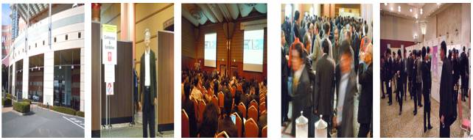
圖1：研討會會場
每日工作日程如下：
100.11.28 | 一 | 桃園 | 福岡 | 日本  九州  福岡 | 1.去程。  2.前往會場註冊及報名。  3.參觀PVSEC-21研討會場蒐集參加廠商目錄資訊。
100.11.29 | 二 |  |  | 日本  九州  福岡 | 1.參與結晶矽太陽能電池研討，蒐集長晶、材料特性及太陽能電池改進之先進技術與未來發展資訊。  2.參與非晶矽薄膜太陽電池研討，蒐集太陽能電池之基礎科學與創新觀念等資訊。  3.參與微晶薄膜太陽能電池研討，蒐集電池相關材料與製程之科學與技術等資訊。
100.11.30 | 三 |  |  | 日本  九州  福岡 | 1.參與銅銦硒(CIS)薄膜電池研討，蒐集材料與薄膜製程相關資訊並以材料中之靶材與薄膜中之鍍膜技術為重點。  2.參與鎘碲(Cd-Te)薄膜太陽電能電池研討，蒐集電池製程相關之科學與技術等資訊。  3.參與三-五族化合物半導體太陽電能電池研討，蒐集電池製程相關之科學與技術等資訊。
100.12.01 | 四 |  |  | 日本  九州  福岡 | 1.參與先進奈米結構太陽電池研討，蒐集電池發展、材料、結構、與設計概念等資訊。  2.蒐集下世代奈米結構太陽電池之材料與鍍膜製程技術相關資訊。  3.參與光伏(PV)發展研討，蒐集光伏工業與市場現況與未來發展等資訊。
100.12.02 | 五 | 福岡 | 桃園 |  | 回程。
叁、心得
一、基本認識
太陽能電池之基本結構如圖2所示，主要含有可與光線反應形成電子及電洞等電荷載體之吸收層，吸收層基本上性質為半導體，並由P型與N型所形成之內建電壓差及載體濃度差促使電子電洞對分離並傳至外部電極以形成電流，一般近光源方向之電極稱之為前電極。電池之近光面通常有透明導電層，其功用一方面當作電極作電流之傳導，一方面讓光穿透。為了增加入射光量，表面也常有抗反射層及保護層等。如圖3所示，單一電池(PV cell)經串聯及並聯等組合即形成模組(PV module)，多數模組之組合為陣列(PV array)，一般在市場上看到或已安裝之產品均是封裝完成之PV模組或PV陣列，習稱為太陽光電板。如圖4、圖5所示太陽光電板其使用有連網與不連網之分別，太陽光電板所產生之電如果要與市電(如台電)連結，則除太陽光電板之外仍需有許多如控制器、轉換器等組件。
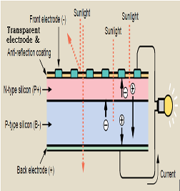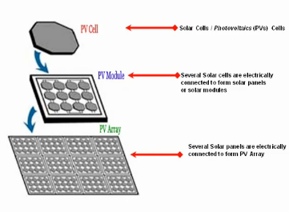
圖2 圖3
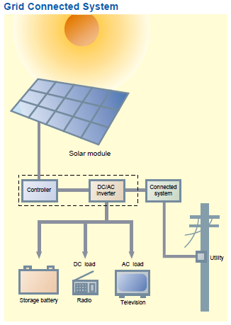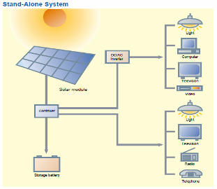
圖4 圖5
二、產業發展
光伏產業之發展可由ASP(Advanced Solar Potonics) 公司所發表之模組價格歷史圖，如圖6，可以看出歷年來價格大都在降，最近降得更多。在光伏工程發展史上一直就是靠獎勵驅動(incentive driven)的發展，過去以稅負獎勵TIF(Feed in tariff) 方式的確成功的造就了光伏產業之基礎。早期光伏容量小於百萬瓦時，在有獎勵資助下，產業有一定之利潤，在2004年左右，產製容量已發展成為數百萬瓦容量，為了爭取政府之獎勵措施，大量之裝置需求，使多晶矽材料形成缺貨，曾造成一波搶料之情況，這期間光伏產品也得了好利潤，造就了在2007年時期之價格上升。當各國政府發覺到獎勵輔助之壓力時，將此些獎勵削減，市場價格與需求就大幅下滑，但即使光伏產業一直在降低成本，目前與市電同價(Grid parity) 這個目標仍有一段距離。
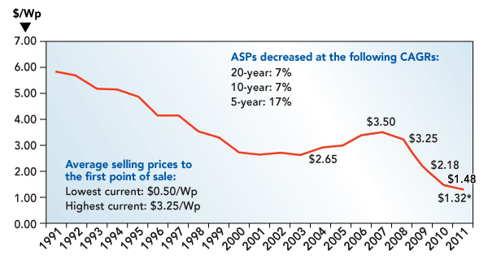
圖6
目前光伏價格非常亂，原因之一是光伏發展到2009年，特別是中國大陸，也包括台灣，急速擴大之產能已可達GW( Giga-watts)規模，也如圖7所示，生產容量已超過市場需求。另如圖8所示可看出，台灣與中國大陸之加總產量之市占率在2011年已超過50%，是目前光伏產品生產之主要國家，但以需求來看，目前之需求仍是以歐洲為主，除了歐洲、美加與日本外，世界其他國家(ROW, Rest of world)只占約4%，目前生產大過需求，再加上主要裝置需求的歐洲地區，多數國家陷在歐債風暴中，未來之政府獎勵勢必更形減少，目前據ASP說，第一級(First tier)的價格約在1-1.5元/每瓦，但第三級約0.5美元，價格在最近形成削價競爭，售價已低過製造成本，此種價格競爭賽將嚴重影響到光伏市場之發展與利潤，小廠或二、三級廠很可能要面臨淘汰出場之命運，在此需求不振之市場前景中，占生產比重大之中國大陸與台灣所受到之衝擊也最大。未來美國在歐巴馬總統之綠能政策下或可釋出一些商機，日本在311核災之後，很可能加速再生能源之採用，近期之發展勢將面臨極不穩定的局面，台灣之產業狀況，台大藍崇文有應邀作報告，對現階段之產業衝擊及未來產業間之是否考慮作水平或垂直整合提出一些建議方案，如圖9所示。
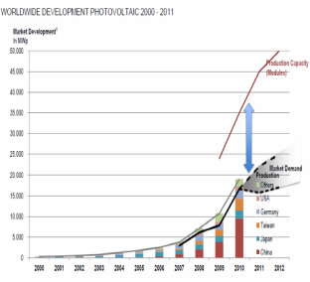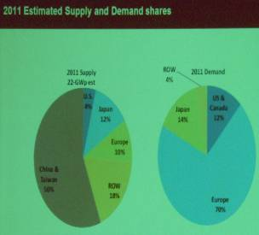
圖7 圖8
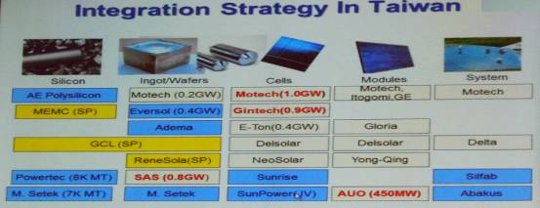
圖9
在2011年年底，因應政府之輔助與獎勵將減少，金融環境不明朗之情況，光伏產業之獲利前景預測出現三種方向，如圖10，一是持續加速發展，一是保守的緩慢下降，另一則是大幅下滑。有關光電板價格發展，由圖11之SunPower 公司所發表之預測圖可知，光電板價格目前已接近1美元，未來的發展將要朝薄晶圓發展，厚度甚至比135微米更薄以達到材料減省的效果，為了要更進一步的朝薄片晶圓發展，預計於2012 年底晶圓之切割將朝大量使用鑽石切割線DW(Diamond wire )發展。除了由材料用量之減低以降低光電板之價格，未來也將開發新一代的產品，預期於2014年可使光電板之正常價格降至1美元/每瓦以下。
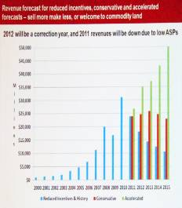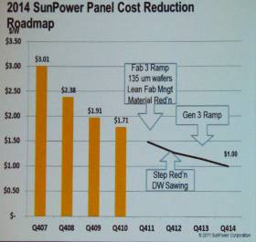
圖10 圖11
三、電池技術
三、一、光伏電池
光伏電池之種類有許多型，如圖12所示計分成四類，也有其他之分類法。矽晶圓型(Wafer)電池包括單晶矽及多晶矽；薄膜型電池由名稱可知其特點就是薄膜，矽基薄膜包括非晶矽薄膜a-Si(Amorphous silicon thin film)、微晶矽μ-Si(Micro crystalline) 薄膜電池及所組合成之疊層(Tandem)電池；化合物半導體薄膜主要有銅銦鎵硒CIGS(CuIn_{1-X}Ga_{X}Se₂)及碲鎘CdTe電池等。另有III-IV族元素化合物半導體電池，因主要應用於集光等特殊用途而自成一類；由具有光電效應之有機物、聚合物等或其組合形成之電池，形式一般為薄膜，也因屬性特殊自成一類。
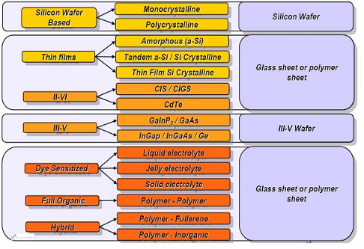
圖12
圖13 所示為最近三年各種電池系統市占率之變化，由其內容可以看出，矽基電池仍是最主要的，矽晶圓電池屬元素形，其組成主要是矽質半導體，依形態或製程大致有單晶矽、多晶矽、矽晶帶(Ribbon)、非晶矽等；矽之外主要為化合物半導體電池，主要代表有碲鎘CdTe及銅銦硒系CIS(CuInSe2 )電池，其他如有機光伏OPV(Organic photovoltaic)電池等因實際進入生產市場數量少未予計入。
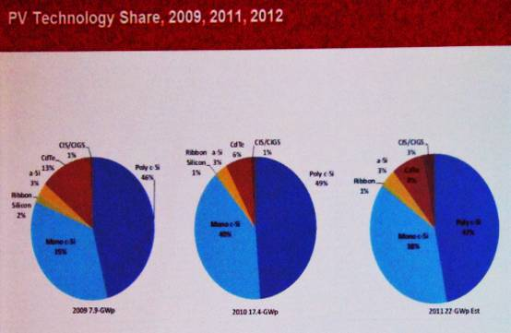
圖13
太陽能發電要達到市電同價必須由降低成本及提高效率發展。成本降低策略包括降低原料價格，減少原料使用，或開發新的材料製程或料源等。提高光電轉換效率包括提高短路電流密度Jsc(short circuit current density)，增高開路電壓Voc(Open circuit voltage)及提高電池之填充因子FF(Filling factor)等。要提高Jsc可由增加光的吸收，因此有許多研究在進行捕光(Light trap)之設計以增加光的入射量及有效吸收。Voc的增加除增加能隙，也要減少再結合之發生。要提高FF則須控制系統之電阻，串聯電阻要低以減低流動耗損，並聯電阻要高以減少漏電損失。
三、二、矽原料
分析模組製造價格結構，由圖14可看出模組製造過程中之成本分配包括材料，氣體，耗電量、人工及投資等，因材料仍占最大比例，減省材料成本對整體價格降低預期會有一定之效果，也是從事光伏模組研發製造人員可以施力的領域。
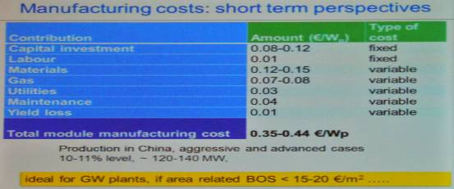
圖14
在各種光伏系統均在積極發展以提高市場占有率，目前之光伏系統仍是以晶圓矽為最大，總合單晶矽與多晶矽晶圓型光伏產品目前仍占有超過85%，如圖15所示為晶圓光伏之成本架構，由圖中所示數據可知原料(Feed stock)仍是最大比例，因此研發的活動在此方面仍有相當大的動能在進行。
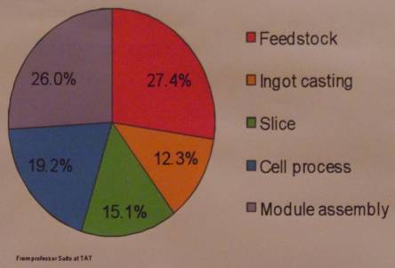
圖15
在矽晶圓電池領域中，為了要降低原料成本，簡化製造方法是一個方向。過去矽純化主要是將氧化矽先純化，再將氧化矽轉化成矽烷，矽烷經分餾作用後可再次純化，高純度之矽烷經還原後即可得高純度之矽，其等級差的可具有約6N純度，一般稱之為太陽能級SOG(Solar grade)，如果純化至更高純度至9N以上，則為電子級或半導體級SEG(Semiconductor grade)。因矽烷之轉化製程投資大且耗能高，有如投資一座化工廠，所以純矽的成本較高，經過2007年代搶料時代目前SOG矽料仍在約40美元左右，而冶金級矽(Metallurgical grade)只有數美元，仍有相當空間去發展低價之矽純化製程。
如圖16所示為韓國大學(Korea University)所發表之用加鈣及用部分熔解FM(Fractional melting)設備進行冶金級MG(Metallurgical grade)矽料之純化研究。由圖16所示為部分熔解設備，其設備具有將液態流出設計，可用作固液分離，其最內層為用作固液分離之石墨過濾器，中層為盛接液體之石英質容器，外層為加熱用之感應線圈，另含有可作離心分離之轉動機構。其作法是將矽料加熱至固液共存半固態狀態，再用離心力將液體部分分離出去。此種部分熔解設備與區域熔解(Zone melting)不同，區域熔解是將部分熔化之液體作部分凝固，因偏析作用，液體會含有較多之雜質元素，最後含高雜質之液體仍會凝固與純化後之固體連在一起。過程中加鈣是增加雜質偏析效果，於其實驗中分別加入不同量之鈣，圖17所示為冶金級矽加5wt%鈣之結果，圖中上表面為遠心方向，可看出由左上角至右下角，隨著熔解與離心作用雜質朝表面集中，韓國大學說此法之純化效果優於區域熔解，此方法值得參考。
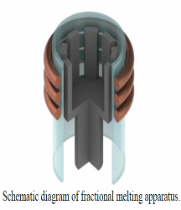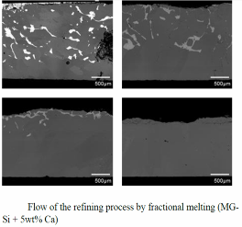
圖16 圖17
在晶圓型電池中，一般製程是將矽料經矽烷純化後製成多晶矽碎料，再將矽碎料熔解成晶錠或晶棒，晶錠等再經線切割後形成晶圓。如圖18之所示，現行作法在各道次中之材料使用效率均不高，因此新的構想是如圖18之下方所示直接用粉末冶金方式製作晶圓。其作法是在矽烷還原成矽時不要如西門子製程(Siemens process)製成矽棒再打成碎料。於矽烷還原時直接製成矽粉，矽粉再以粉末冶金製程，經模壓及燒結等形成多晶質矽晶圓。此法在材料使用效率上可以提高很多，但由粉末所形成之晶圓片其晶粒會小很多，此作法對做成電池之效率影響並未揭示，尚待評估。
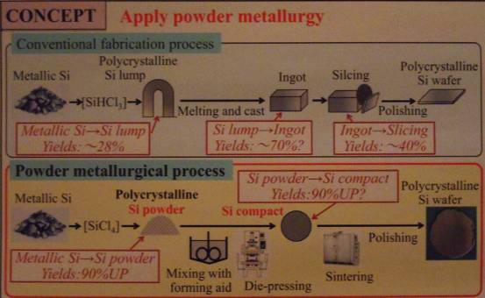
圖18
三、三、透明導電層
多年來各光伏系統均在努力一則設法降成本，一則提高效率，而提高效率之方法之一是增加光的吸收。因此將表面作粗化處理形成織構(Texture)形式是研改之主要項目之一，包括形成織構的方法及織構之形態。澳洲之新南威爾斯學UNSW(University of New South Wales, Sydney)曾開發鹼性腐蝕法用在單晶矽製程中製造織構組織，由於多晶矽常採用酸性蝕刻法製織構，因此UNSW也針對酸性法織構作研究評估。其酸蝕實驗中之配方使用70% (w/v)硝酸HNO3 (nitric acid ) 及 49% (w/v) 氫氟酸HF(hydrofluoric acid)。圖19為硝酸、氫氟酸及水以不同比例混合後對腐蝕速率之效應，圖右側色棒表示蝕刻率：微米/每分。實質上腐蝕率除與組成相關，也與溫度及時間等相關。該實驗溫度範圍為10-30度C，速度配合輸送帶，於其報告中未說明。經酸蝕之後須以鹼作中和處理，圖20所示為以實驗中調配之酸蝕條件處理後其深度與光反射之關係，顯示蝕刻至15微米之後對改變反射度已無太大作用。

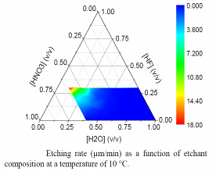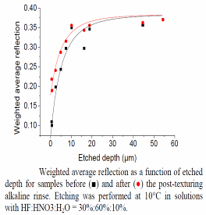
圖19 圖20
比利時對多晶矽之織構方式提出用電漿來蝕刻之研究報告，其著眼於未來晶圓將愈來愈薄，因此用電漿蝕刻可以選擇所要的表面，不像用腐蝕液方法，不論是酸蝕法或鹼蝕法都會蝕到兩面，用電漿蝕刻只需蝕掉約2-3微米厚度，但液體蝕刻會損失10微米之厚度，所用設備投資也許稍多，但對減少材料損耗及增加蝕刻品質控制具有很好的效果。此研究所用之設備結構如圖21所示，此設備包括磁控式微波電漿產生器，電漿經陶瓷及銅所形成之同軸天線傳入反應器內，蝕刻反應是由輸入之SF6 及 N2O氣體經電漿活化後與矽晶圓反應，反應後氣體由排出口排出。比較電漿與酸蝕之結果，如圖22所示，電漿蝕刻後之表面其反射損失在大部分波長範圍內均較小。
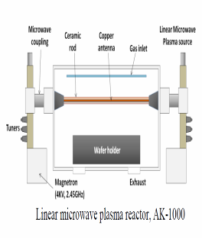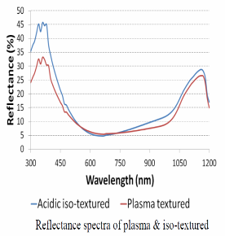
圖21 圖22
透明電極一般由透明導電氧化物TCO(Transparent conducting oxide)製成。常用的TCO層為ITO(Indium Tin Oxide)，是由氧化銦及氧化錫組成，因含銦材料比較貴，特別是大面積使用時，材料價格也常敏感，所以透明電極趨向於使用不含稀有元素的方向開發。在光伏領域中，TCO層目前以ZAO( Zink aluminum oxide)層為主，ZAO主要是於氧化鋅中摻有約1-2%之氧化鋁。為了改善ZAO之性質，許多研究嚐試再於ZAO層中添加不同量之各種元素或化合物，日本Ritsumeikan大學嚐試了用ZnS取代部分ZnO之研究，如圖23所示為該實驗用於CIGS電池之結構情況。其鍍膜方法是用共濺鍍方式，如圖24所示使用ZAO及ZnS兩種靶進行共濺鍍。由表1可知此法並沒有得到預期之好果結果，S元素量之增加，在0-2.5%範圍內，所加之S元素使CIGS電池效率不增反降，特別是量增到0.2以上後下降更快，檢討原因是硫增加後電阻加大，此也顯示出在製作AZO層時要防止硫的污染。
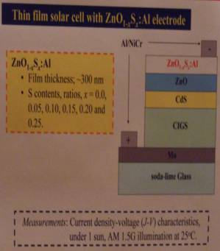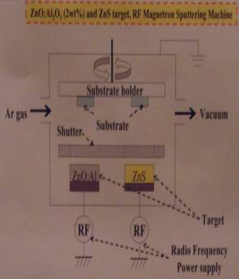
圖23 圖24
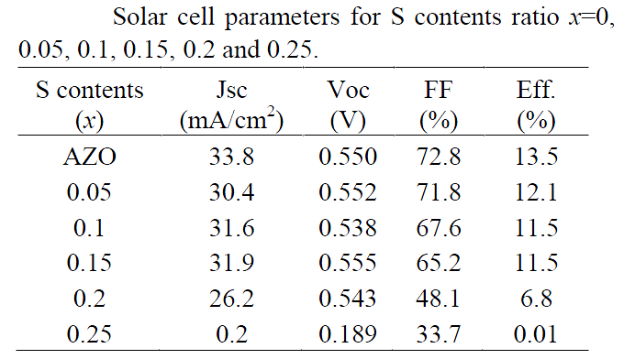
表1
另外日本東京技術學院(Tokyo Institute of Technology)發表了有關AZO-HX之研究成果，其實驗是將AZO層作改進並應用於非晶矽電池作效果評估，但所謂之AZO-HX之組成及形成方式並未揭露，只報告其測試結果在霧度，耐溫、耐溼等性質上均比一般ZAO佳，此只能表示在AZO層仍有相當開發空間。
在晶圓電池中，由於局部增加摻雜量可以減低接觸電阻，對增加電池效率有幫助。因此於製作射極(Emitter)時宜採選區製作。用雷射摻雜(Laser doping)之作法比較簡單，因不需要光罩(Mask)及照相平版印刷(Photolithography)等製程，摻雜只發生於有雷射照射的位置，所以容易控制，此外雷射摻雜也可於室溫及大氣氣氛中進行，環境要求限制也很低，所以非常方便，如圖25所示只要操控雷射光位置即可對特定位置行選區摻雜。日本奈良研究院發表了用雷射摻雜法研究參數變化對摻雜深度及濃度之效應。圖26是比較使用雷射與否及變化雷射功率所得之摻雜深度與濃度之關係曲線，可以看出較高功率時因雷射功率轉化之能量可加速摻雜元素之擴散，因此元素擴散之深度及濃度均較高，有效表現其集中及快速之效果。澳洲新南威爾斯大學UNSW(University of New South Wales)也發表了改變雷射光功率或速度來研究陽極氧化鋁層AAO(Anodic aluminum oxide)，鋁可作為P型半導體表面區域之摻雜元素來源，AAO同時也提供其他區域之鈍化作用，顯示雷射技術在選區改質上潛力甚大。
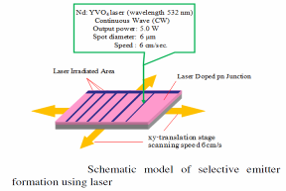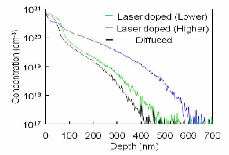
圖25 圖26
三、四、鈉效應
在CIGS電池中，銅的含量對CIGS之效率有明顯影響，銅如果超量，將可能在表面形成Cu2Se之富銅相，此富銅相不利於電池效率，在過去需使用氰化鉀KCN溶液去溶蝕掉此表面富銅相層，因氰化鉀屬劇毒，因此在製程上對環境及安全均造成極大之困擾，但如果銅量太低，則形成所謂之空穴化合物VC ( Vacancy compounds)，此VC化合物對電池效率也有不良效應。
鈉在CIGS中也有一定之影響，產生效應之實際機制目前並不明確，但鈉的分布，添加方式均對電池效應有影響，因此德國研究人員Caballero先生發表了銅與鈉在CIGS電池中之效應研究。該實驗是用所謂之三階段共蒸鍍法製作吸收層，電池結構為CdS/CIGS/Mo/Float Glass(Float glass同於鈉鹼玻璃)，此製程並未特別製作鈉阻隔層或刻意改變加鈉程序，鈉是由玻璃基板擴散入吸收層。在實驗過程中用LLS( Laser light scattering)雷射光散射儀作製程控制。如圖27所示，共蒸鍍實驗設計了由B1-B4 四個中斷情況，圖左中e2階段是CIGS達到化學計量比之階段。實驗結果顯示B1試樣之Cu/III=0.5(銅與III族元素比)，因比值<0.7所以可能形成VC化合物，其最終無法顯出電池效果；B2試樣之Cu/III=0.7，已可顯出黃銅礦結構，最終效率為8.6%；試樣B3其過程是達到化學計量比e2後再增加III族的量，B3之Cu/III=0.88，最終效率為15.8%；B4如B3，但增加III族量較多，使Cu/III=0.53，最終效率降為12.7%。由此實驗結果可知，在未有效形成黃銅結構前，如果最終組成銅量不足則可能形成VC化合物，對效率影響甚大。Cu/III>0.7才會形成CIGS所要的黃銅礦結構，在黃銅礦結構形成後並達到化學計量比後，略為增加III族元素量使不會形成Cu2Se富銅相是有利的。即使增加III族量太多，致銅總量顯示不足，因已有黃銅礦相形成，多餘之III族可能部分形成In2Se3等相，對效率雖有影響，但尚不至於如B1之情況，慘到效率測不出。
圖27之右圖是各試樣以GDOES(Glow discharge optical emission spectroscopy)分析所得結果，由其結果可知，在此實驗中，鎵的分布並無明顯差異，於B3試樣中，鎵分布略呈中央凹下，其效率也較佳，四個試樣中，鈉的分布有較明顯差異，此顯示Cu/III比值對CIGS相中鈉量有影響，當CIGS之黃銅礦結構形成後會將鈉排到表層或底層，表示成分之深度形象(Depth profile)分析中如含有鈉表示非黃銅礦結構。
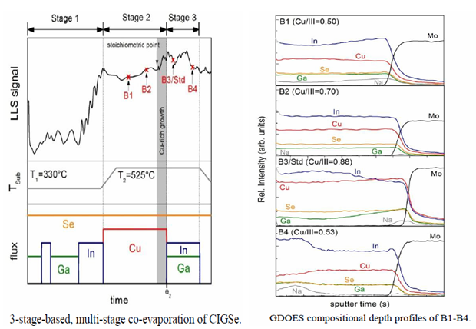
圖27
鈉的效應在CIGS電池系中是非常的重要，除了加鈉之外，對鈉的均勻度控制也非常重要，一般習用之SLG (Soda lime glass)含有鈉，所含鈉可在加熱過程以擴散方式透過鉬層供應CIGS層之鈉量，但更重要的是控制鈉的均勻分布。日本板硝子工程部NST TEC(Nippon Sheet Glass Tecnology)之研究人員提出SLG玻璃因含鈉量不均且每批可能不一致，此均會影響鈉擴散之控制，其以96 °C -48 hours條件作水萃取實驗以測試鈉擴散，經以原子吸收光譜儀AA(Atomic absorption)測鈉萃出量，發現萃出量與SLG中氧化鈉及氧化鋁含量有關，氧化鈉多則易被萃出，反之氧化鋁多則鈉不易測出，鈉萃出率約在5-10 mg/m2/hr。但如果於玻璃與鉬層之間加入一特殊之NSG TEC所特有之鈉阻隔層，則可使萃出之量在可測極限下，約是0.01 mg/m2/hr以下。
玻璃基板另有一效應是時效影響，於60°C- 80% RH 條件下分別於 0，10，20，40，60天等時間去測時效反應，經以SIMS ( Secondary ion mass spectrum)二次電子質譜儀分析玻璃內厚度與鈉量之分布，顯示SLG等含鈉玻璃在具溫、溼環境中是會受到時效影響，如圖28。因此使用此種材料作玻璃基板時必須注意鈉擴散之不穩定性，解決方法之一可如日本板硝子使用阻隔層，但使用擴散阻隔層之後仍得要用其他可均勻加鈉方法以達到均勻加鈉之結果。
NSG TEC報告顯示如果如圖29所示於玻璃與鉬層之間加入特有之鈉阻隔層，則由XRD(X ray diffraction)結果可知具促進鉬層組織晶粒向朝(110)方向集中之效果，如圖30，所鍍製之鉬層於30 hrs -70°C-75% RH條件下可通過刮擦測試，鉬層牢固不會剝脫。

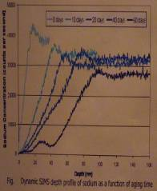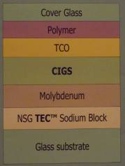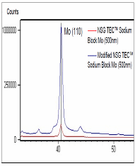
圖28 圖29 圖30
三、五、CIGS 能帶調整
日本鹿耳島大學(Kagoshima University)提出其對CIGS電池有關吸收層與緩衝層間能帶對位(Band alignment)及晶界等因素對電池效能之影響研究報告。依據其報告，在CIGS電池中，緩衝層常用者為CdS，因由二不同組成物相接，因此形成異質介面(Hetero-interfaces)。於異質介面及晶界等均可預期到可能有成分不均分布情況，相對的也產生電子結構之不均勻。因此在CIGS電池中，吸收層與緩衝層介面及晶界等被認為是載體再結合之主要所在，此二層間之能帶對位，即二能帶相接時接得順不順等對電池性能是重要關鍵因素之一。在CIGS呈富銦(缺銅)情況時其能帶較窄，與常用之緩衝層硫化鎘CdS相接時，此情況吸收層之導帶谷CBM(Conduction band minimum)比緩衝層低，此型態稱為型態一(Type I)之介面能帶對位，其吸收層之導帶能量比緩衝層低，此有助於降低介面處之再結合。但為了要增加電池效率，加大能隙是一種方法，要增大能隙，許多報告用加鎵方法，但增加鎵雖可拉大能隙，但也提高吸收層導帶谷CBM能量，並造成能態對位改變，因此整體而言不完全有利，有必要再同時增高緩層之導帶能量。
要改變CdS緩衝層須研究不含有環境污染顧慮成分，因此緩衝層研改以鋅基及銦基為主。所報告之實驗中以化學浴製程法CBD ( chemical bath deposition)形成Zn(S, O, OH) 及In(S, O, OH)系緩衝層，並與CIGS/鉬/鈉鹼玻璃等層組成電池來評量緩衝層效應。圖31為鋅基緩衝層之實驗，控制OH/(O+OH) 比約在0.2，變化S/(S+O)比值所得能帶分析結果。由圖中左側之CBM及價帶峰值VBM(Valence band maximum)與S/(S+O)之關係圖，可以看出在此成分區內能帶呈彎曲狀態。在左圖右側富S區，約呈ZnS情形，可以看到在表面區之CBM增高甚多，如果以ZnS與CIGS相接，則可能形成如圖32之情形，因二者相差太大，使電子運動不順反造成效率不佳。但如果於ZnS形成時加入O，H等元素，則可能使緩衝層吸收層間之CBM差異變小，但仍維持形態一(Type I)狀態。由此圖可知藉由緩衝層組成之變化可獲致二層間之能帶對位關係改善，因而使電池效率改善，效率由7%增至13%，但此成分比是有一定之範圍，不足或超過均可能不佳，相同情形也發生於In2S3系之銦基緩衝層系統，如果介面能帶對位不佳，CBM形成過高之突起(Spike)則因電荷運動不順影響效率，經調整後改善。
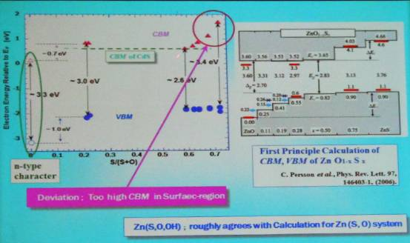
圖31
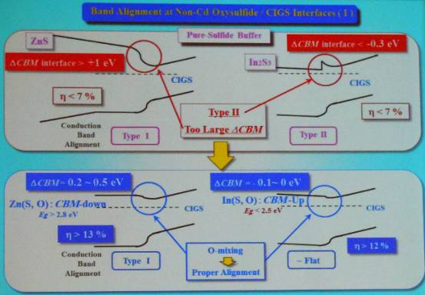
圖32
三、六、晶界效應
電池之吸收層與緩衝層等層與層之介面固然重要，但在多晶結構之CIGS吸收層中，晶界可看成是奈米級之微小層間介面。一般用加鎵增大能隙之作法易造成晶粒變小，相對的使晶界變多，因此在有加鎵的電池，即CIGS電池，晶界活性對載體之運輸更形重要也有必要進一步瞭解。在晶界區因易捕捉電荷而造成晶界處之電荷累積，以彎曲能帶曲線可以表示晶界處能帶之變化，晶界一般均造成CBM與VBM之下降使該區能帶呈凹陷狀且該處之能隙變小。此變小之能隙值易增加載體再結合之發生而使電池效率降低。換個說法，如果能將晶界處以不對稱方式予以膨脹變寬使能隙值變大，例如在晶界處使CBM變平，而VBM變低，如此能隙變大將有助於電子與電洞之分離。
有關評估晶界處電子之活性，須用特定解析能量之方法來研究分析，包括電子電位(Electronic potential)及表面光電位SPV(surface photovoltage)等。CIGS於晶界區之能帶與晶內有所不同，於晶界區以KPFM(Kelvin probe force microscopy )及AES(Auger electron spectroscopy)等分析，如圖33左上小圖所示為含鎵量x=0.75時，晶界附近之拓普圖(Topography) 及表面光伏結果，由拓普圖可顯示晶界位置，再由SPV曲線可知在晶界處SPV曲線未明顯下降，晶界與晶內區之SPV值相近，SPV曲線平坦，此表示在晶界處並無明顯之局部位場來收集電子，也表示晶界與晶內之傳導帶能量相差不多。再由圖33之右上小圖看，此為功函數(Work function)及拓普圖(Topography) 之結果，可以看出由拓普所示之晶界處之功函數呈下凹，且於有或沒有用685 nm波長雷射光照射情況均呈下凹，用685 nm波長雷射光照射分析，分析結果示在各晶界區，功函數在晶界與晶內呈均勻增加，約100 meV。功函數值於晶界處均呈下凹情形，此顯示於晶界區形成一微小自建電位(Build-in potential)，程度約150 -250 meV，此將對載體在CIGS中之運動形成影響。因SPV於晶界區仍持平坦，表示晶界與結晶表面之SPV值並沒有太大差異，此平坦之SPV結果也表示晶界與結晶之傳導帶之連接是平坦的，微小自建電場是由價帶於晶界區下凹，形成於晶界區能帶差變寬所致。另由AES(Auger electron spectroscopy)分析結果顯示在晶界區會形成低銅狀況，此成分上差異可能形成低銅結構並使VBM降低並成為造成能帶變寬之因，但基本上此有助於載體之分離，所以依此實驗結果(x=0.4-1.0)，對CIGS而言，加鎵雖會增加晶界之形成，但不完全是負面的。
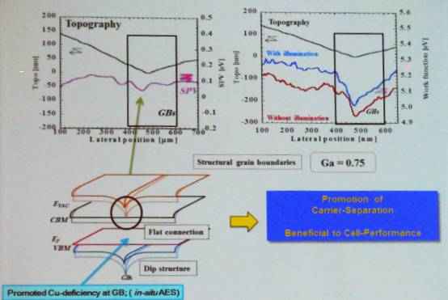
圖33
日本Meiji大學有關晶界效應發表了針對矽晶生長過程中輕質元素，如N、O、B、C對晶體結構之影響作了詳細之研究。該實驗是用單向長晶方式，長晶時利用種晶作底，但長晶過程仍是用HEM(Heat exchange melting)，所長出之結晶結構屬類單晶，即部分區呈單晶，但晶錠邊區屬多晶。長晶過程中控制樣品錠用氬氣保護，作用是阻止輕質元素由熔池面擴進入熔池內，並與一般樣品錠作比較。取各樣品錠單晶區之斷面作腐蝕並分析蝕孔密度，得到1.5×10⁵ - 7.0×10⁷ and 5.0×10³ - 4.0×10⁵ cm⁻²等不同結果。有氬氣保護之樣品顯然蝕孔密度要低許多，此足以顯示在長晶過程中所導入之雜質對點缺陷之增加有影響。圖34是經用EBIC(Electron-beam induced current) 電子束引致電流儀作分析，發現控制樣品錠中大部分晶構缺陷屬Σ3雙晶晶界型(Twin boundaries)缺陷，但在一般樣品錠中則出現各種型式之缺陷。解析長晶過程中，Σ3雙晶晶界會先形成，此時原子排列仍呈密接(Coherent)，之後輕元素會析出，輕元素析出後會形成差排型點缺陷，並在晶格內形成小區域之應力場，如果點缺陷數量少則其應力場在長晶過程中會呈分散並被釋放掉。如果缺陷密度高，則因差排之聚合漸次形成小角度晶界(Small angle grain boundary)，一般在15度之偏角內仍可算是單晶，於小角度晶界處可以看到較多之蝕孔，表示有多量之差排聚集。此實驗顯示輕元素量對造成小角度晶界之形成有直接關係。在多晶結構中，晶界區是點陷聚結區，也是雜質元素析出區，雜質元素如Na、K、O、N等在晶界之聚結影響深度可能在1-2奈米，此些元素除了在晶構上有影響，也因元素性質對微區電場有效應，相對的對該位置之能隙有影響。
有關晶界對光伏效應之影響，由PL影像可以分別出某些對光伏反應有影響的位置，如圖35所示，左圖所示為一般之結晶結構，不同之色彩表示不同之結構區域，各區域間互有邊界，但在右圖中，PL圖像顯示只有某些晶界呈現出反應，是以黑色線呈現，但是於三晶交界之交叉點區域，是由多數之差排糾結在一起，於PL圖像中呈現較暗之區域，可明顯看出，也顯示對光伏反應有較大之影響，但在左圖之一般光學金相圖中卻不易看出。
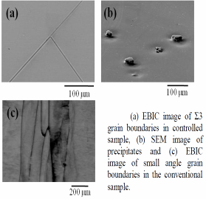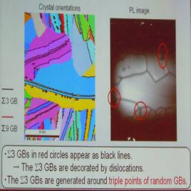
圖34 圖35
德國HZB(Helmholtz-Zentrum Berlin)機構發表了有關多晶CIGS電池晶界處成分及電性之研究結果，過程中使用電子全像技術EH(Electron holography)及電子能量損耗光譜技術EELS(Electron energy-loss Spectroscopy)及斷層攝影(Tomography)等進行分析，並發現在相同之薄膜CIGS中，不同之晶界可能有不同之組成變化，此晶界之組成變化範圍只在1-2奈米範圍。此於晶界之組成變化會造成電荷在晶界之集中，並引起約100-200meV之能隙變化，經由原子探針斷層攝影APT(Atomic probe tomography)可解析在晶界處雜質之分布，在晶界處可以檢測到鈉、氧、鉀等元素訊號。
考量晶界是由許多點缺陷形成晶界並造成電荷之累積，而原子或離子在晶界處之再分布也會受到鈉、氧、鉀等影響，此些元素可能補償部分電荷累積效應。目前尚無法確定此些雜質元素對不平衡之電荷分布是正面或負面。目前晶界處之成分及靜電場之變化主要來自易移動之銅原子或離子，銅與銦也容易相互換位。由圖36是有關晶界分析之結果，圖中左圖顯示晶界實際位置，圖中右下小圖是EELS分析所得結果，可看出成分變化範圍在+-1nm之內，右上圖是電子全像攝影結果，顯示於晶界處有電場之變化。由雜質原子等在CIGS晶界處之再分布可能有助於減少缺陷密度，此或可解釋在薄膜CIGS中，晶界對電性雖有影響但衝擊並不甚大。
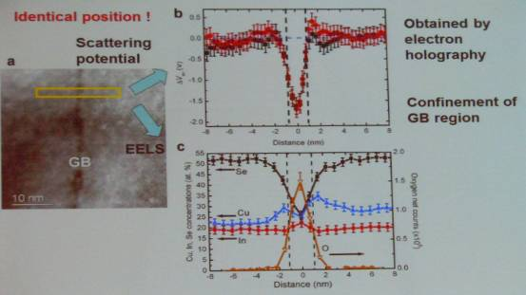
圖36
三、七、可撓基板
玻璃基板具有平坦光滑且較沒有元素擴散問題，因此薄膜電池仍多數採用玻璃作基板。但玻璃易碎，所以處理、運送及安裝等成本均較高，另外因玻璃基板之質量與厚度等也造成其熱反應遲鈍，因此需要功率大且尺寸大之處理設備，製造成本比較高。可撓性基板因質輕、可撓等特性相較於硬質之玻璃板具有多項潛在優勢。CIGS電池在硬質玻璃基板上之最高效率記錄是20.3%, 此結果已可與單晶矽之結果相競爭。但可撓式基板式電池比傳統玻璃基板電池有許多優點，它可採用卷對卷Roll to Roll方式進行製造，因此產率可大幅提高，因具有可撓性，運送安裝等均可獲致一定之方便，也使此部分之成本減低。可撓性基材也促進商品設計之靈活度，可應用於3C電子產品及建物應用產品。
可撓式基板可分成金屬質及非金屬質，金屬質常用者主要有不鏽鋼、鋁、銅及鈦等，非金屬質目前主要以PI為主。金屬質基板之優點是可以依玻璃基板製程容許於550度C高溫條件製作CIGS，缺點是金屬基板表面粗糙，即使拋光後仍會有零星之凸起或凹洞等造成電池局部不良引起漏電，或因雜質元素擴散進入光伏活性層(Photovoltaic active layer)造成轉換效率下降，有關污染元素擴散問題或可由增加鍍製阻隔層來防止，但因膜層與金屬基板材之熱膨脹多多少少會不一致，阻隔層之微孔或微裂等均使其效果打折，也相對影響到電池之效率。因PI膜之光度比金屬箔佳且不致有元素污染問題，唯一的限制是製程溫度需控制在450度C以下，PI膜有熱脹問題需特殊術克服。
由瑞士Switzerland之A.N. Tiwari博士所率領之EMPA研究團隊(瑞士在Empa之聯邦材料檢測與研究機構)發表了在不同可撓性基板之製作CIGS電池之結果，目前其所研發之低溫製程可在聚醯亞氨PI(Polyimide)基材上達到18.7%，目前是PI膜上之世界紀錄。其所開發之低溫製程採用PI薄膜基板將更具有節省加熱基板之熱能消耗之優點，且PI膜質輕，也可將之用於作太空用電池。
於Tiwari博士團隊進行之可撓性CIGS電池實驗中，共試了五種不同材質之薄膜基板，包括PI，不鏽鋼SS(Stainless steel)，鋁Al(Aluminum)，軟鋼MS(Mild steel)，琺瑯軟鋼EMS(Enameled mild steel)等。其CIGS之製作是於各基板上均以真空直流濺鍍約0.5微米之鉬層，對MS及SS基材於鍍鉬後再濺鍍50奈米鈦層作為粘結層，鋁基板則另外再增一阻隔層。對PI，SS，AL，MS等基板用低於500度C之多階段共蒸鍍製程製作CIGS吸收層，並於最後程序中進行摻鈉；EMS基板比較不同，其採用550度C高溫之多階段共蒸鍍，最後並無摻鈉程序，鈉是由琺瑯質擴散進入吸收層。五種基板以相同之化學浴法製硫化鎘緩衝層，以射頻RF(Radio frequency)濺鍍製作i-ZnO/ZnO:Al窗層，以電子束蒸鍍製作Ni/Al 金屬電極及MgF₂抗反射層。圖37所示為五種電池之電流-電壓曲線，表2所示為五種電池之各項光伏數據。由結果顯示除軟鋼可能因基板性質不佳造成效率下降，各種基板均可得到不錯之效率，顯示基板材料不必是特殊材料，另外PI基板之效率最高，顯示不一定要選金屬材質基板。

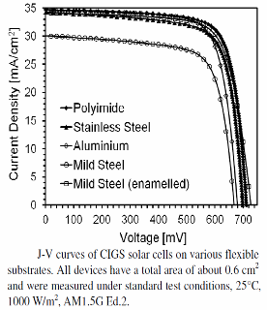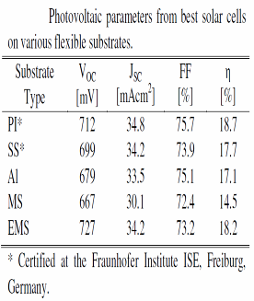
圖37 表2
在EMPA之低溫製程之前，CIGS在玻璃基板上最高效率是20.3%，但可撓性基板原有記錄是在550度C高溫且有擴散阻隔層情況，其效率是17.5%。以EMPA之低溫製程應用於不鏽鋼基板上製作CIGS，效率為17.7%，此証明低溫製程應用範圍不限於PI膜，但於PI膜等有機基板上效率更好，不一定要用金屬基板。EMPA之測試顯示於高溫時金屬基板會發生有害元素擴散問題，因此須使用擴散阻隔層，在其試驗中，使用60奈米之鈦層於550度C高溫製程中可以有效發揮阻隔效果。但是用低溫製程，如果溫度低過475度C則鐵元素之擴散量將低於可測範圍，表示低溫時將不致有元素擴散情形，所以金屬基板如採低溫製程可以省去鍍擴散阻隔層，可使製程簡化。
分析最近研發造成電池效率之改進，在2005時期專注於緩衝層、透明導電層及抗反射層之研究，效率可由12%增進到16%，之後之改進有可能與CIGS之成分梯度控制、摻鈉及結構調整等相關，使效率達到18.7%，經由組織結構性質之改善可降低再結合損失，此結構之改善與低溫鍍膜製程及最後階段之同步摻鈉有關。檢視於PI膜上製作CIGS之製程方法並無太多不同，PI膜上之背電極層是採真空濺鍍，CIGS吸收層是真空熱蒸鍍，緩衝層是化學浴法之硫化鎘，TCO層是用真空濺鍍之AZO。在製程中，溫度參數極重要，特別是鍍CIGS 時，溫度不僅影響組成控制，也提供各層間接合緊密度狀況相關資訊。在製程中溫度變化必引起熱應力，應力強度須讓所鍍製之各薄層能夠抵抗，如果膜層內或膜層間有剝離、裂紋或成分不均等缺陷即可能造成效率之下降，至於EMPA如何控制熱脹所引起之熱應力，因會場中並未揭示，所以必須自行摸索。
於PI膜作基板並以低溫製程所製之CIGS電池之Voc特別高，研判是因其再結合損失很低，此結果是由各層結構組織缺陷少所致。要得到好的，缺陷少的組織須嚴格控制鎵的分布及最後階段之摻鈉以生長CIGS晶製程。最終目標是得到晶粒大且組織缺陷少之組織，其成分中鎵呈大致淺V 型分布以具有梯度能隙分布。圖38所示為具良好效率之CIGS電池之EQE(External quantum efficiency)值圖形，可以看出曲線之中央上部呈平坦狀，表示所產生載體之數量多且損失少。也可由圖形之短波長區，約400-500奈米區可看到曲線有點突升變化(Bump)，可能是由硫化鎘緩衝層所致。
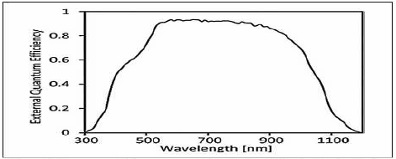
圖38
低溫製程轉用於如不鏽鋼基材時，在沒有增加擴散阻絕層情況，效率仍可達17.7%，如此表示一般金屬基材製程中為防止有害性元素擴散進入吸收層之程序是可以省去的。其實驗結果顯示在475度以下，鐵擴散進入CIGS吸收層是非常的少，其量低於可檢測到程度。
在PI膜上製作可撓性CIGS高效率電池具有容易生產之特性，相較於市場上現有產品，經由卷對卷製程可降低製造成本，另外輕質與可撓也提供在運送、安裝及結模組封裝結構上之成本降低，也可以說在電池之其餘分BOS(Balance of system)也發揮降價功效。
薄膜電池比晶圓電池之另一優勢是可以作整片式(Monolithic)模組化，如圖39所示為PI膜基板CIGS電池以雷射劃線方式作圖案化處理之示意圖。注意在此圖中，P1-P3均採用雷射作圖案化處理，與傳統玻璃基板電池情況有所不同。目前雷射劃線技術進步甚快，精度控制良好，已超越傳統機械式劃線，此為EMPA全程使用雷射圖案化原因。
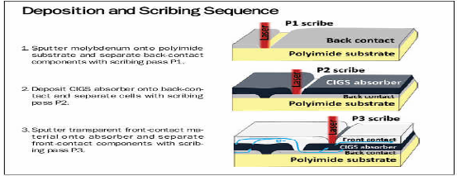
圖39
電池系統於安裝後用得愈久則產生的電就愈多，因此除了效率高之外，電池系統之壽命也極重要，壽命與與封裝技術相關。玻璃基板之封裝已有數十年歷史，經過測試目前之封裝方式可保25年，但可撓式基板之封裝效果仍待進一步之時間考驗，目前軟性封裝成本約占模組之30 %，未來有效之降低成本，封裝領域之努力也是需要激勵的。
目前以18.7%之PI膜可撓性基板電池之記錄，已顯示可撓性CIGS與玻璃基板多晶矽及玻璃基板CIGS電池間之效率差距將會消失。未來輕質且可撓之CIGS電池將具有潛力帶動光伏領域之移轉，並有能力達成低價電力目標。
三、八、靶材技術
日本TOSOH公司是一靶材專業製造公司，該公司發表了不同成分靶材對鍍膜品質之效應。於現場曾與展示人員討論靶材製程與特性相關問題，如圖40所示之ITO靶材，該公司已具有平板型及圓柱型靶之產製能力，未來將朝圓柱形靶發展，主要是著眼於太陽能面板將持續朝低價發展，靶材一則要尺寸能加大以配合大量生產之機台，靶材之有效使用也是發展重點。平板形靶之製程較簡單，但是於濺鍍時因受到電漿轟蝕作用會在特定位置形成凹槽，如果凹陷過深則該靶會造成電漿不穩定而不能用，有時靶材之可用材料量會低至三成左右，所以平板靶之初始價格雖較低，但以材料使用率來看並不經濟。圓柱靶於使用時是保持旋轉，因此濺鍍機台必須配合具有轉動構，也因濺鍍時保持旋轉，靶材上之材料消耗較均勻，不會形成凹槽，因此圓柱形靶之材料使用率可達八成以上，材料使用率高之另一項優點是不須換靶，整體成本以長期來看仍以圓柱靶較優。圓柱靶為中空，內部可配合磁控濺鍍需求安裝磁鐵及冷卻水路。
靶材之性能須配合所鍍膜層要求，以TCO靶為例，由靶經濺鍍所形成之膜必須穩定且有良好之導電及透光性質。除了製靶之外，為了展現靶之特點，TOSOH公司會自行發展出鍍膜之建議參數供使用者作參考，如圖41所示。
靶的成分對鍍膜品質與性能有直接之影響，TOSOH公司發表了新的AZO 靶材產品，一般之AZO是氧化鋅摻有約1%之氧化鋁，新產品主要是摻有新的成分，但所摻成分及含量未予公布，用其新靶材鍍膜後經作織構後可產生不同之織構效果，也顯示出在光伏領域，靶材製造商也有貢獻研發改進的力量。
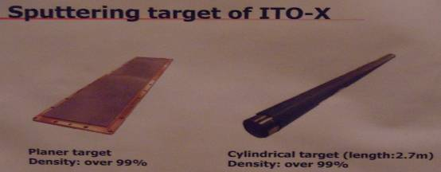
圖40
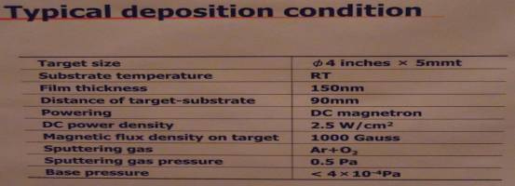
圖41
四、特殊電池
四、一、疊層電池
一般電池如未特予說明則屬單層電池，疊層電池(Tandem cells)是由單層電池壘疊而成，目的是各層可分別吸收不同波段之光使效率增加，因有一層以上之電池，其製程及電池結構會比較複雜。非晶微晶型(Micromorph)電池是一種疊層太陽電池(Tandem solar cells)，是由非晶矽與微晶矽電池疊組而成。非晶矽太陽電池是發展甚早之電池，其能隙約1.75-1.8eV，許多使用太陽能作電源之電子用品，如電子計算機即是非晶矽太陽電池之代表。薄膜非晶矽具有易大量生產且材料來源豐富等優點，但由於其效率及穩定性相較於現行結晶系電池低，且多年來無法獲致有效之改善，微晶矽能隙約1.1eV，因此非晶矽發展已漸次轉成搭配微晶矽電池組成疊層電池，目的是開發低價且高效率之電池。如圖42是由瑞士光伏實驗室(PV-LAB)發表之新型前玻板(Superstrate)架構之非晶微晶(Micromorph)疊層太陽電池( Tandem solar cells)結構圖，其上電池為非晶矽電池，下電池為微晶矽電池，在二者之間有一中間反射層IRL(Intermediate reflection layer)。
由於矽基電池之吸收特性不夠好，因此有必要增加入射光量並減少反射損失，於玻璃板表面鍍抗反射層ARL(Anti reflection layer)是一種方法，將基板製成具凹凸等織構(Texture )之粗面以增加散射也是常用方法。於玻璃板粗度過大時，其對增加霧度減低反射雖有效，但是粗度過大易在後續鍍膜時在平行於膜層面方向形成裂紋，所形成之裂紋對最終效率有明顯影響，反而抵消了增加霧度之效果。PV-Lab提出其TCO層是低壓化學沈積LPCVD(Low pressure chemical vapor deposition)之氧化鋅ZnO，其於TCO與非晶a-Si:H之間可插入奈米晶矽氧化物層(nc-SiOx:H layers)，此可能具有作為阻止水氣及污染物擴散入吸收層之效用，所製電池效率為10.6%，離大量應用須再研究提高效率之方法。

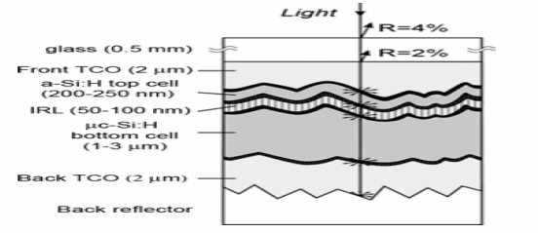
圖42
美國Spectrolab在多接面電池研發上一直持續的進行並獲致良好的成果，其報告說在效率之進展保持穩定的提升，最近數年專注於開發二種具可生產性的新疊層式多接面電池，分別為晶格匹配型，代號為C3MJ+，其效率為39.2%。另一種為變種型，代號為C4MJ，其效率約40%。此二電池其結構如圖43所示，可以看出是由三層電池壘疊而成，整體膜層結構相當複雜。圖44所示為此二電池之外部量子效率與光波長之關係圖，由圖上可看出，上中下等電池之吸收波段有較明顯之區隔，如此可有效針對太陽光之波段特性設計各層電池之電流量，使各層電流量趨向接近，如此才可防止單層電流之過大造成浪費，或單層電流太低形成瓶頸，有效設計各單層電池之光電反應方可使電池產生最大效率。此外，該實驗室也在開發4-6層組合之多接面電池，並測試應用環境光源變化之影響，如圖45所示為多接面電池在一日時間內因光強度變化對發電效率之影響，可以看出早晚光線強度弱時，各種電池均呈低效率，但在早上8點至下午16點之間，6接面電池表現出更穩定且更高之產電效率。由三接面電池結構已可看出電池結構之複雜程度，多接面要進入生產在製程品質控制上有一定之挑戰，此型電池要做成大面積可說極困難，未來之應用在CPV(Concentrated PV)集光型或太空應用等領域是比較可能的。

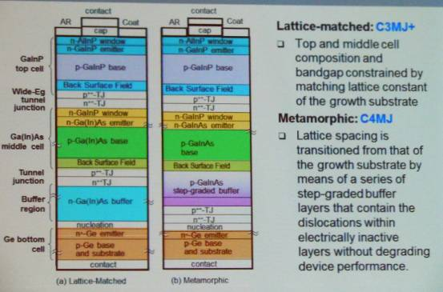
圖43
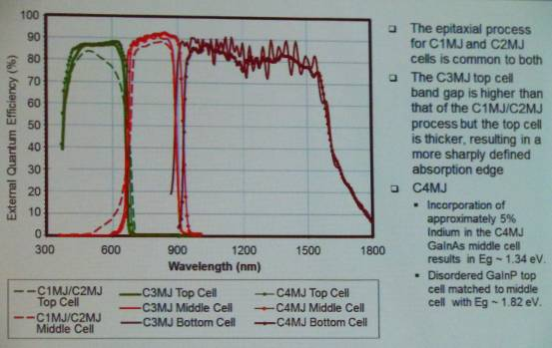
圖44
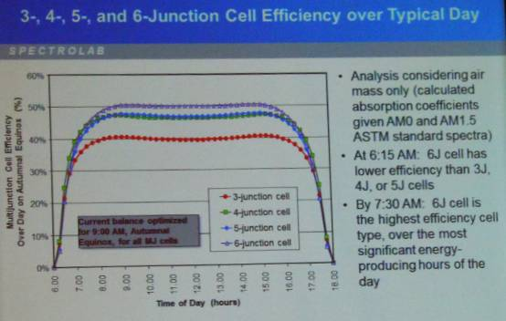
圖45
四、二、聚光型電池CPV
日本大同製鋼( Daido steel)發表了開發效率35% 聚光電池系統之構想。聚光型光伏CPV(Concentrator Photovoltaic)電池系統是將太陽光以鏡組或聚光器將太陽光聚集後投射於電池模組上，因有聚光作用，模組所接受到的光強度超過一般電池之一個太陽情況。CPV電池系統之光電轉換效率目前是最高的，其所用電池模組是比較特殊之高效率電池，如三五族(III-IV)半導體化合物電池或多接面電池等，效率可達37%，但即使電池模組效率高，全系統並不是特別高。因CPV是透過聚光器運作，整體效率是電池模組及聚光模組效率之相乘結果。在CPV系統中，除了聚光器，因太陽光方向會隨時間變化，因此也要有追日(Tracker)系統，如果聚光量太大也需有冷卻系統，因系統構件較複雜，所以成本目前是相當高的。CPV之效率高，因此所需之裝置面積需求比較小，於有場地面積限制之應用時則具有優勢。依據大同製鋼之報告，如圖46所示，CPV之效率在外場比實驗室內複雜，實驗室內對單一電池與鏡組之對位是容易調校的，因此較無對位(Alignment)問題，但實際裝機時，多模組時聚光對位相當困難。為了改善聚光對位之誤差造成之效率損失，提出聚光鏡設計改善方案，簡化聚光鏡，使能容許較大之角度容差。其作法是使用圓屋頂形菲涅耳鏡(Fresnel lens)，聚光焦距精度不以呈像作標準，只要具集光效果，離焦也可容許。為了省成本，取材用料均需考慮重量，依其估計，一輸出385W之系統，使用35%之高效率電池，聚光1000倍之鏡組，總重約18公斤。另追蹤器等重量較重的部分要設計成可在地製造組裝，進一步節省運輸安裝成本，CPV未來仍須在效率及成本上有所改善才可與其他光伏系統競爭。
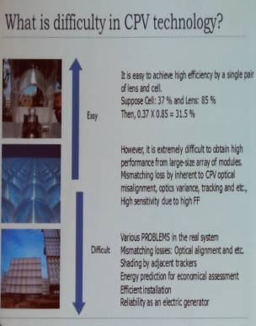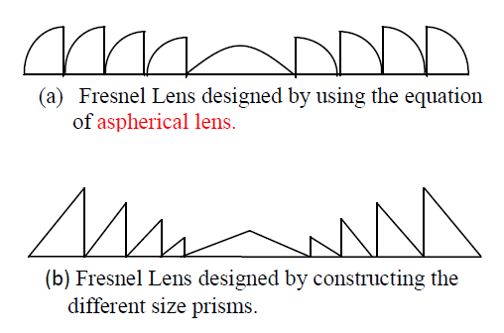
圖46 圖47
在CPV領域中，聚光鏡組之計是極重要的項目，其功用是將大面積之平行光均勻的聚集於小面積上。我國工研院發表了菲涅耳鏡(Fresnel lens)之設計方式。如圖47所示菲涅耳鏡可由數組非球面透鏡組成，也可由數組不同尺寸之菱鏡組成。如表3採用多數鏡組可降低鏡組厚度，單一半徑17.5mm，工作距離250mm之非球面鏡厚度為34.99mm，如為8環式鏡組其厚度可降至6.5mm，鏡組環數愈多則厚度可降更多，光強度分布也較均勻，如圖48所示為採菱形鏡組所得到之模擬光可均勻分布之情形。
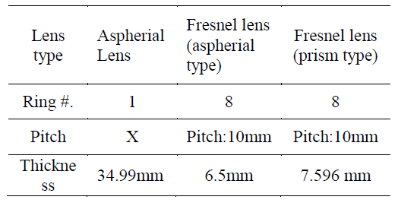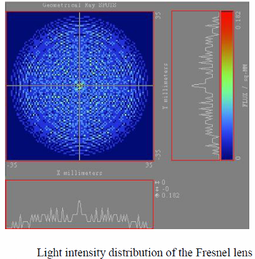
表3 圖48
四、三、有機光伏OPV
如果將光伏電池以材料屬性分成有機與無機，則由有機材料作吸收層所形成之太陽電池即屬有機光伏OPV(Organic Photovoltaic)。有機材料變化大且種類多，與有機相關之開發項目就相當豐富了，如圖49，有機光伏早期以染料為基礎，漸次研究發展成具有光化學反應之各種有機分子或聚合物等都用來研究其光伏應用之可行性。目前各OPV電池因效率不高而多屬在研發改進階段，但OPV本質上具有質輕、可撓、可用印刷塗布等性質，故具製程及設備簡單，易大量製造且價廉等優點，現有各種具光伏潛在特性之有機物性能尚待進步研究透徹，新一代光伏有機材料也不斷在開發，所以OPV可以研發的題目相當多，值得作長期規劃持續觀察或展開研發。
三菱化學MCC(Mitsubishi Chemical Corporation)公司報告了OPV電池之光伏原理，如圖50所示。用作OPV之有機分子如同習知半導體有施體(Donor)與受體(Acceptor)，基態之有機分子收光能量後於低能階分子軌道電子會被激發至高能階而形成激子(Exciton)，激子擴散至施體/受體界面後會產生電荷分離，例如激子放出電子後即成帶正電之受體，受體之擴散即如電洞之運動，受體擴散至正電極接受電子後重回至中性之基態，如此由受光激發，擴散至電極，電荷傳輸，回至基態之循環即可達成光電轉換。未來要改善光電轉換效率就必須朝光之有效吸收、擴散速度加大，電荷傳輸速度等方向手，目前OPV實驗室效率已可達10.1%，算是有不錯的成果，若想用作發電系統其路途尚遙遠，但設計成可攜式之方便電源是有相當機會的，依三菱化學規劃之發展期程圖(Road map)，OPV未來將朝疊層電池發展以提高其效率。
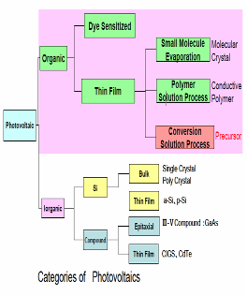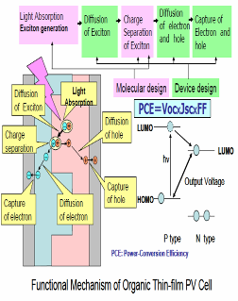
圖49 圖50
五、分析技術
五、一、橢圓儀
橢圓儀SE(Spectrum ellipsometer)是用於作膜層分析之一有效方式，於會場報告中提出CIGS之成分控制是一重要項目，但不僅是平均之組成，因光照射的路徑中材料組成與能隙差相關，也與光伏反應相關，於高效率之CIGS電池，其組成在水平方向上雖要求要保持均勻分布，使大面積化時，各區之性質是穩定的，但CIGS組成在厚度方向方上並不是完全相同，某些元素，特別是鎵，是希望呈梯度式分布。如何達到預期之度成分分布，作法上雖是靠製程參數之設定與調整，但如何去調整製程參數所需要的是眼睛，也就是準確的分析方法與儀器，由分析的結果搭配製程參數方可快速的將製程參數調整到預期的結果。由圖51所示，橢圓儀可作薄膜分析，利用入射之極化光在各不同組成所形成之薄層所產生之不同反射與折射角度及相位之變化，可分析膜層之厚度。曾有報告顯示鎵的添加可能使吸收係數降低，圖52所示之結果與之前報告有所不同。圖53所示為CIGS薄層及其表面形成之氧化膜等均可被SE測出，將之與圖53所示之TEM(Transmission electron microscopy)穿透式電子顯微鏡所量測之結果比較，可以看出二者所測得厚度值相差不大，但TEM之試片準備程序相當繁雜屬於破壞檢，因此SE方法在CIGS薄膜電池製程控制上有一定之助益。
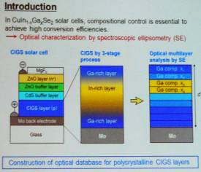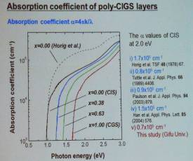
圖51 圖52
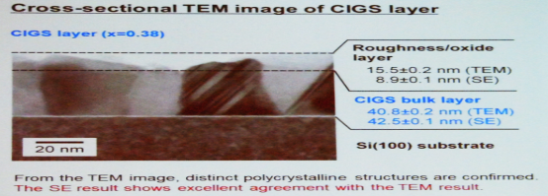
圖53
五、二、拉曼光譜儀
CIGS結構中缺陷對電池效率有相當大之影響，其中之一是非CIGS相之形成，日本築波大學(University of Tsukuba)針對可能形成之Cu₂-δSe相發表了詳細之研究成果，CIGS相圖如圖54。其CIGS製作實驗過程中如圖55，是用三階段共蒸鍍法製作吸收層，以變化Ga/III比例來製作各不同鎵與III族組成比例之吸收層，並將各組成製作成電池作效率之比較分析。研究內容也包括KCN溶液浸蝕效應，比較經KCN溶液浸蝕之效果。由其實驗結果顯示，有經KCN溶液浸過的樣品其效率在Ga/III>0.4之後普遍較高，此顯示當鎵含量高時有可能形成富銅相，如果不將富銅相去除則效率會降低。由圖56可知，拉曼(Raman spectrum)光譜儀是一有用分析方法，可明顯區分是否有富銅相之出現。如圖56所示，對CIS吸收層而言，當組成呈Cu/III<1之低銅情況時，拉曼光譜只在173CM⁻¹處有吸收峰顯示CIS峰，但當Cu/III> 1時則另外出現256CM⁻¹之吸收峰。但即使在富銅情況，如果經KCN浸蝕後，於256CM⁻¹之吸收峰會消失，表示原有之富銅相已被去除，此也表示所形成之富銅相是在表面。
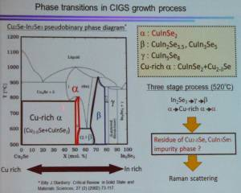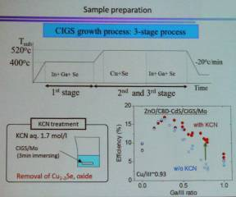
圖54 圖55
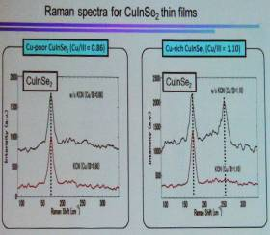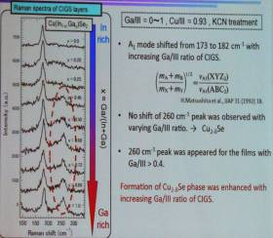
圖56 圖57
於CGS之情形與CIS不同，如圖57所示，保持Cu/III=0.93左右，逐步將CIS中之銦用鎵取代，結果顯示，當鎵量增加後約在鎵量等於0.4左右開始出現第二吸收峰，整體來看，鎵取代銦也會使172CM⁻¹處之吸收峰向182CM⁻¹移動。於CGS情形，不論Cu/III比是大於1或小於1，曼光譜均出現二組吸收峰，即使經KCN浸蝕仍出現二組吸收峰，只是於260cm⁻¹處之峰高會低一些，此表示形成之富銅相有些在內部無法去除。此再次表示當CIGS吸收層中之鎵量過多時較易形成富銅相，因此有必要嚴控鎵的含量，防止富銅相之形成。
圖58為XRD之檢測結果，其結果顯示CGS中之富銅相經KCN溶蝕後部分會消失。一般來說，用XRD分析，因有時樣品中雜相之量不夠多，出現之峰值小時易被當作雜訊而不易分辨，其結果較易造成誤判，此圖將Cu₂Se，CuSe，CuSe₂等同時作比較，較容易的分出多種銅硒化合物之XRD峰間之差異。圖59所示為銅鎵硒CGS情況，銅與三族比值雖有不同，但仍出現二組吸收峰，第二組吸收峰出現與Cu₂-δSe相相關。
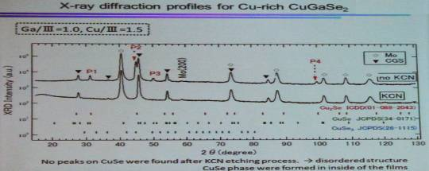
圖58
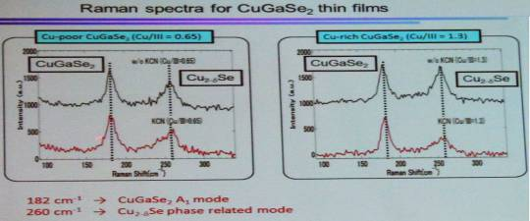
圖59
五、三、光致發光與電致發光分析
矽晶圓電池要有高效率及可靠的表現則必須控制並減少電池內缺陷的數量，要找出減少缺陷的方法需先知道缺陷的形態及位置等資訊。日本NAIST(Nara Institute of Science and Technology)奈良工業與科學研究院發表了分辨內質缺陷(Intrinsic defects)與外質 (Extrinsic defects)缺陷方法。內質缺陷主要為晶界、差排群等，外質缺陷為基板裂紋，層內或層間裂紋，造成漏電或短路之孔洞等。其所用之原理可用圖60，圖61表示，即有光電效應之半導體材料受到光或電等能量激發，電子可由價帶躍升至導帶，當回覆至價帶時便放出能量形成電致發光EL(Electroluminescence)或光致發光PL(Photoluminescence)，因此，於電池施以正向偏壓時可促進導帶至價帶間之再結合反應並發出與正常能隙相當波長之光，但有缺陷之位置及能隙值較小，只會發出波長更長之光，內質缺陷發光波長較短，外質缺陷發光波長較長。因此用只能透過特定波長範圍之濾光片即可分出發出不同光之位置並用於作缺陷類別之檢驗。
如圖62所示，當矽晶圓電池加以正向偏壓時，用波長為950-1150nm之A濾光片(Filter A)檢驗，因此濾光片只容正常發光波長通過，因此暗區表示缺陷位置。如用1350-1600nm之B濾光片，其功用是讓內質缺陷所發光能穿透，則亮點區表示內質缺陷，外質缺陷因發光強度低且被濾掉呈較深之暗點，如圖63。
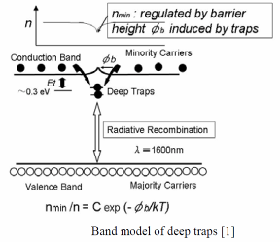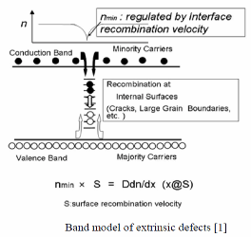
圖60 圖61
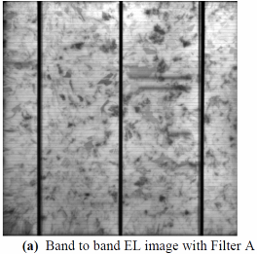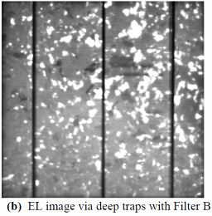
圖62 圖63
日本Eime大學(Ehime University)發表了以TR-PL( Time-resolved Photoluminescence)分析CIGS電池於各層製作過程中，對PL強度反應之結果。如圖64、圖65所示，於鍍製CIGS吸收層，CdS緩衝層、iZnO光窗層時PL圖像均呈良好敏感度之呈像反應，但至AZO透明導電層之後其敏度大幅下降，其原因係基板邊緣漏電造成各電池間呈短路，當各電池間經機械切割分離後，則電池對PL之敏感度可再度恢復。電池品質與與PL之強度及PL壽命(Life time)關係是有趣的議題，值得進一步研究，一般研判，於PL圖像顯示均勻之強度及電池效率也會比較高。
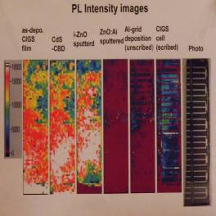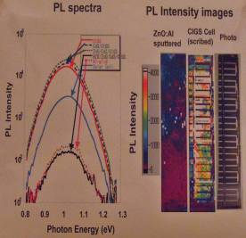
圖64 圖65
六、環境與資源
六、一、矽粉回收
目前矽晶圓型電池仍是量最大的，在過去10年間雖然電池之價格一直在力降低，但相較於市電價格仍然是相當高，因此努力的降低成本是必要的，降價方法之一即是減少浪費，其一即使將用掉料的再設法回收再用。矽晶圓成本約模組價之一半，而晶圓是由晶錠切割而來，在切晶圓過程中約有40%左右的料形成切損，因此回收切損之矽料是一重要的方向。日本兵庫大學(University of Hyogo)針對習用之MWS(Multi-wire-saw)切割機所產生之廢料進行分析並設計回收製程。切割矽晶圓所用之切割線一般有二種，一是用分散磨粒(Loose abrasive)式線切割，另一是固定磨粒式(Fixed abrasive)切割線。使用分散磨粒時，一般是用碳化矽(SiC)粒子作固態切磨材料，切割時一般會用水或油等混合液體作潤滑及冷卻，磨粒與此混液體形成漿料，切割線之運動可帶動固態磨粒完成切割。使用分散式磨料之切割方法所產生之切屑較複雜，其屑料含有矽屑、磨粒、切削液及線材磨出物等。由於分散式磨粒之切屑粒子徑分布較廣，約在0-6微米範圍，所以一般過濾方法只能作固液分離，但占主要固形成分者為矽屑及碳化矽，此二者要有方法分開。固定式切屑之粒徑範圍約在1-3微米，因範圍較窄且不含碳化矽因此分離困難度相對較低。矽與碳化矽的比重分別為2,330 及3,220 kg/m3，在比重上有一些差異，因此兵庫大學設計如圖66所示之實驗，以特有之比重約2,800 kg/m3之液體與由切屑中分離出之固形物混合，藉比重之差異，矽屑會浮在上層，經分別取上、中、下層試樣以離心方式分離出固形體作分析，可知上、中、下層固體中矽量分別占 98、57及10百分比，已有明顯之分離效果。
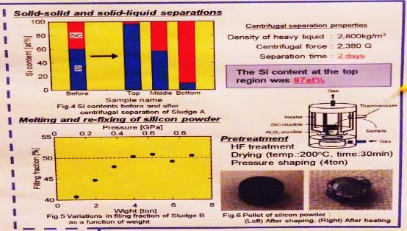
圖66
有關固定式磨粒切屑回收，東京大學(Tokyo University)也提出回收方法。考慮一般切割廠會用到如PEG(Dipropylene glycol)二丙烯乙二醇等有機物作切削液，因此回收第一步是將切屑過濾作固液分離，之後需作充分之清洗去除有機物後乾燥。第二步是以850度C作熱處理，燒掉大分之含碳物，所得之矽粉再視情況用HF酸清洗掉表面氧化物，最後再用單向凝固方式將殘留雜質排到表面，據稱其回收率可達90個百分比。
六、二、時效效應
環境對安裝後之光伏模組效應評估是一困難且重大之工程，日本日立化學公司發表了該公司對1992年起所安裝之模組作分析。該報告提出，自1992年至2000年之9年時間內，每年均追蹤模組之最大功率Pmax(Power maximum)狀況。自2000年後該模組以庫存方式在室內置放10年，再於2010領出作Pmax測試，此測試結果如圖67。其結果顯示在室外期間，環境之日晒雨淋每年均造成Pmax功率之減低，但置於室內保存之10年間，模組功率似乎並未受到影響。如圖68 該模組如以一般光學或肉眼是看不出有缺陷，但經以電致發光EL (Electroluminescence)檢測可以看到模組右一側有較暗區域，顯示該區域之次模組之性質產生變異，因而對外加偏壓無發光反應，形成暗電池區。同一模組以同步熱像儀(Thermography)去檢測，可以發現相同位置之溫度較高，表示該位置電阻較大，顯示該區域之電池或接線產生變質。變質之過程均在室外，顯示溫溼度，或其變化對模組中之電池或封裝產生不良影響，室內溫和且穩定之溫溼度環境對早年之電池與封裝影響不大，環境所造成之影響有進一步再仔細研究之必要。

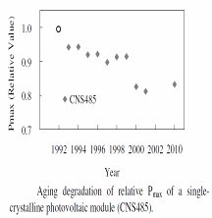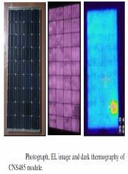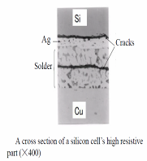
圖67 圖68 圖69
有關電池模組在環境中時效效應，岐阜大學將1900至1992年日本4個不同公司計2000個模組進行測試分析，此批模組均在室外測試場安裝了10年才收起來保存。其中挑出145個來重作性能量測，包括FF(Filling factor)填充因子、Voc(Open circuit voltage)開路電壓、Jsc(Short circuit current)短路電流等，並將結果作統計分析，並作出計有I-V電流電壓模式退化、FF退化及脫層退化等三種方式。封裝不良所造成之退化可以用一般光學放大鏡檢查。依一般經驗，FF降低與串聯電阻相關，當電阻增大如用外加偏壓方式可造成局部之溫度增高，用熱像儀可以查出局部溫升之位置，於出現問題之位置以破壞分析，如圖69所示，可以看到接線處產生裂紋，因接觸不良造成電阻增加效率下降。有關I-V電流及電壓之同步退化因較複雜，仍有進一步研究分析之必要。
環境的影響評估最實際的雖然以真實的時間去測是最準，但光伏系統要求穩定度一般是二十年，幾乎很難用如此長時間去真的執行評估。特別是一新系統性能如何能等二十年後再評斷。有關接線用金屬材料之研發改進，我國台灣大學報告了以加溫方式加速評估銲料金屬材料性質之研究。
在晶圓型電池封裝過程中，一般用在晶圓表面是塗銀膠，晶圓間之串接則是用鍍有銲鍚層之銅帶，如此在晶圓電池模組封裝時會形成銀膠/銲鍚/銅(Ag/solder/Cu)之界面。台灣大學以120度C之高溫加速老化反應，分別以10-70天之時效程來評量此封裝組合之效應。實驗所選用之鍚銲料為Sn3Ag0.5Cu (SAC305) 之無鉛銲料，其結果顯示，經分析加熱及時效處理後之試樣，發現在界面處有介金屬化合物形成，如圖70所示為將試片用BSE (Back-scattered electron)呈像所得圖像，顯示在銀/銲料介面有Ag3Sn介金屬相形成，在鍚銲/銅介面有Cu6Sn5介金屬相形成。當時間增大至70天後，所測試樣之結果如圖71所示，顯示於介面區出現Cu3Sn,，Cu6Sn5， 及Ag3Sn等金屬間化合物相，且這些一般呈脆性之化合物已有長滿態勢，推估再持續予以溫度循環，則可能在此等介面區形成裂紋。此方法一則已建立一快速反應之方法，未來可用現行模組封裝用之銲鍚料比對出形成裂紋之時間 另也同此方式評估其他新開發之銲料性質。
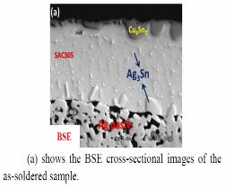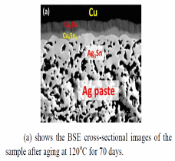
圖70 圖71
六、三、毒物控制
德國思圖加特大學(University of Stuttgart)提出有關光伏製作安裝過程中毒物對環境影響之評估。依其報告，目前光伏產品大致已裝了20年，後續將陸續有報廢之光伏產品會流落到各地。如圖72所示，矽晶圓光伏產品在模組化時有使用鉛及鎘等有毒物質。以目前生產安裝的數量估計，已有1060噸之鉛分布在矽晶圓型光伏產品中，主要在電池模組之金屬導線中。另有近570噸之鎘與碲用在薄膜型電池中。圖73所示為測試光伏產品在土埋及雨淋等測試條件中所溶滲出之毒物元素量，表示即使有封裝，只要產品內含有此些毒物仍是會造成毒物之擴散。以上如此大量之有毒金屬已隨著光伏產品之普及分散在各地，以光伏生產能量之持續大幅增加來看，如不早作準備，將來毒物擴散問題一定會更嚴重，且一出現就是大問題，未來的發展一定要注意毒性元素之使用與防止擴散。

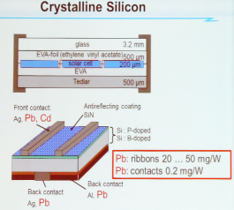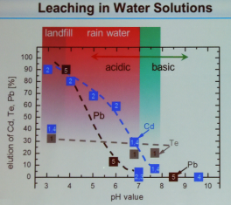
圖72 圖73
七、新材料
ZSP(ZnSnP2)鋅鍚磷化合物是與CIGS(CuInGaSe2)銅銦鎵硒類似具有黃銅礦結構之半導體化合物，由圖74可看出具有良好的吸收特性，其在1.0-2.5eV範圍內具有良好之吸收，在高能量區之吸收比CIS(CuInSe2)銅銦硒還好，吸收係數α > 10⁵ cm-1。日本京都(Kyoto)大學依Sn-ZnP2二元系統相圖對開發ZSP系電池用材料進行了製作ZSP之實驗程序，由二元相圖可知，凝固反應為一包晶(Peritectic)反應，如圖75，由>90%錫量之組成其固化析出之固相可為純質之ZSP相。京都大學依二元相圖熔配組成含92%含鍚量之熔液，以18 ºC/cm熱梯度之熔爐及3.5MM/小時之冷凝速度進行長晶，但生成之結晶約在數亳米，如果再將冷卻速度放慢即可得到較大之結晶，以1.15 ºC/cm之冷凝速度進行冷卻，相當於0.2MM/小時之長晶速度，可以得到供製作直徑8mm厚1mm晶圓之結晶。經分析檢測ZSP並導體性質並整理出與CIS比對，結果列於表4，可知ZSP之各項半導體特性均與CIS相近，可作為未來之吸收層材料用以開發ZSP系之光伏產品。

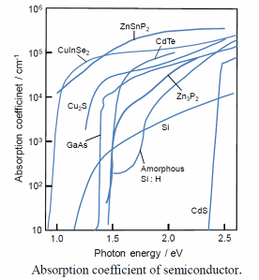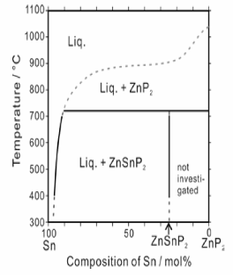
圖74 圖75
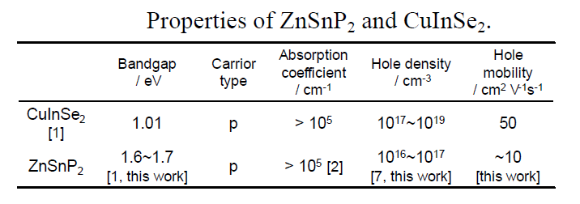
表4
日本長岡技術學院研究發表了以CZTS(Cu2ZnSnS4)銅鋅鍚硫作吸收層材料之薄膜型太陽電池，將之稱為下一代之太陽電池。CZTS材料並不完全算是新的吸收層材料，其在1996時即被用來開發電池，但當時之效率只有0.66%，至目前CZST電池效率以IBM發布之資料已可達到10%。目前效率與其他電池比雖不算高，但觀察其效率隨研發年代之增長算是增加很快的，如圖76所示，如果依此速度增長，預期會有不錯的發展。
在太陽電池朝向數十億瓦容量發展之時，原料之價格與獲得性已是不可忽視的問題，CZTS電池不含稀有元素，因此不須考慮大量生產時原料缺少或價格波動問題，如果積極投入開發，有機會為下一世代之電池系統。長岡學院曾採用二階製程來製作吸收層，先採用電子束蒸鍍方式製作元素層疊之前驅層，順序如下：SLG /Mo /Zn/ Sn/ Cu，之後以N2+H2S混合氣體作硫化處理，並仿CIGS電池製程以 SLG/Mo/CZTS/CdS/ZnO:Al/Al製成電池，但如此作法所得效率小於1%。有趣的是如果緊守化學劑量比為各元素1比1則效率不會高。IMB之電池實際上有加Se，實際上屬CZTSSe，如果調整各元素比則有可能製成效率較高之電池，以[Cu/(Zn+Sn)： 0.75-1.25, Zn/Sn： 0.80-1.35]為考慮範圍，目前長岡技術學院已可將電池效率提升至近7%，因此有進一步研究成分組成與效率之關係，最佳是能製成組成與效率之關係地圖，對找出效率高之組成將有極大幫助。
日本東京技術學院(Tokyo Institute of Technology)發表了對AIGS(AgInGaSe2)之研究。其研究動機是著眼於CIGS電池效率最高為20%，要想進一再增加並不容易，因此要製作高效率電池從疊層電池著手，因此須開發一能隙值與CIGS相配合且結構也相近電池。CIGS之能隙約在1.1eV，與其相配之上電池之能隙約在1.7eV左右。於CIGS中提高鎵量可提高能隙，但高量之鎵會造成效率降低，如果電流不匹配也不易形成高效率電池，因此有需要開發能隙接近1.7eV之吸收層材料，AIGS與CIGS同樣具有黃銅礦結構，其能隙範圍在1.3-1.8eV左右，可由鎵量變化調整能隙至1.7eV。由於採用於CIGS之三階共蒸鍍製程，則所獲AIGS之效率很低，東京技術學院研究了調整型之三階共蒸鍍，過程如圖77 差異主要是延長第二階之時間至40分鐘。原因是銅硒熔化合物熔點低，在550度C呈液相，因此銅易擴散進入銅銦硒中形成黃銅礦結構，在圖中溫度曲線出現下降時即可表示銅量已足，要進入第三階段。因銀硒熔點較高，因此銀會累積在鍍層表面造成溫度下降，好像銀量已足，但實質上整體銀仍是不足，故須提高鍍銀時間，且需提高溫度至560度C，結果顯示效率已明顯提高至8%，雖然距實用性尚有差距，但至少已找出可行之方向。
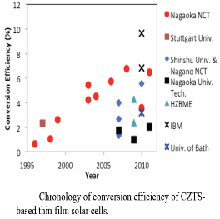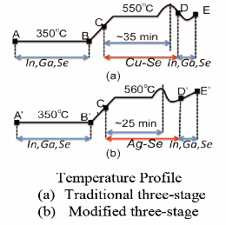
圖76 圖77
八、未來展望
圖78所示為德國2012年所規畫有關光伏領域之各研究計畫之分布圖，由此圖可以看出德國之發展方向，此也與市場未來之發展方向有密切之關聯性，非常值得參考。圖內所示之最大占比者為矽晶圓光伏電池，由此次研討會之資訊評估未來薄型晶圓是大趨勢，除了矽材 之外，相關之透明導電層，抗反射層、礸石線鋸切技術與材料等均值得注意並切入開發。德國研發占比次高為CIS型薄膜型電池，CIGS薄膜電池為CIS電池之代表，雖然由產業之近期展望上CIGS所占比例只占5%以下，且近期看不出其市占率會大幅增加，但德國規畫之研發比，CIGS相對占有相當高之研究份量，顯示此項目在未來可有不錯之發展。本院在薄膜型CIGS電池之開發已進展了一段時間並建立了基本能量，最近瑞士也發表了其在可撓性CIGS薄膜上之進展，為CIGS可撓性電池前景鈎畫出美好前景，評估本院也應在現有基礎上積極展開可撓性薄膜電池之研發，包括鍍膜相關之靶材，製程，設備等。除了製程或產品之開發，依據過去之開發經驗，製程開發過程除了要有好的設備，也需要有各式之分析儀具及方法檢測各製程參數與最終效率之關係，作為正確調整製程參數之依據。於PVSEC-21研討會中發表了相當多之檢測方法，值得參考，特別是線上或即時之檢測需求應早作規畫以加速研發之完成。
光伏科技未來之研發大方向，一則為降低成本，二則為提高效率，三則同時要維持綠色製程防止毒化物污染環境。目前電池、或模組等均已朝此方向去努力。模組之價格對能源使用者來說有些遙遠，一般民眾所關切的是一度電得花多少錢，一度電是以千瓦小時KWH(Kilo watt hour)為計。圖79是以地面安裝之光伏系統來估計其全壽期(20年)發電之均化成本，以推估未來光伏系統其成本結構之發展方向，圖中以2010年所估之均化成本作基準(Baseline)，每度電約22美分，未來要達到每度電小於10美分，則模組與模組外之部分均需同步努力降低成本，但模組仍是最主要須降低的部分，如果均化成本真的達到10美分以下，則市電同價(Grid parity)就可達到了，此有待光伏相關之各行各業共同努力。
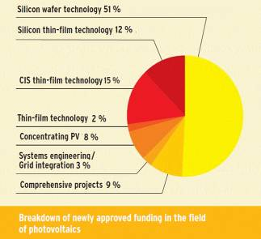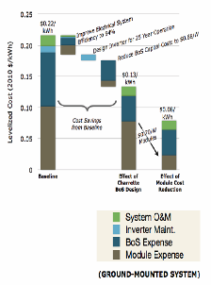
圖78 圖79
肆、建議事項
職赴日參加第二十一屆光伏科學與工程研討會依所獲之心得有幾點值得院內作為未來精進之目標：
- 再生能源是國際上各先進國家均在積極發展的項目，太陽能仍是主要項目之一，雖然最近國內太陽能被列為四大慘業之一，但相關的研發仍應妥善規畫，不能退縮，積極爭取研發計畫確保競爭力能逐步超前。
- 積極籌建必須之太陽能電池相關之電性、光性及組成分析檢測儀具及相關之檢驗用標準件，研發過程需要有準確之分析數據作研改參考，強化研發競爭力。
- 晶圓型矽基電池將朝薄晶圓發展，與晶圓切割相關之材料、製程技術及設備均是迫切之開發項目，建議掌握時機適時選擇可以參與之項目展開研發協助國內產業增加競爭力。
- 薄膜型太陽能電池已出現逐步增長趨勢，鍍膜相關之材料、製程及設備等宜適切評估，選擇有潛力且具競爭力項目(可撓性CIGS薄膜)持續研發。

